Памятка для самозанятых.
Налог на профессиональный доход.

2021

Источники: ФНС России, департамент инвестиций и промышленности Ярославской области
ЧТО ТАКОЕ «НАЛОГ НА ПРОФЕССИОНАЛЬНЫЙ ДОХОД»
Налог на профессиональный доход — это новый специальный налоговый режим для самозанятых граждан, который можно применять с 2019 года. Действовать этот режим будет в течение 10 лет.
Эксперимент по установлению специального налогового режима проводится на территории всех субъектов РФ.
Налог на профессиональный доход — это не дополнительный налог, а новый специальный налоговый режим. Переход на него осуществляется добровольно. У тех налогоплательщиков, которые не перейдут на этот налоговый режим, остается обязанность платить налоги с учетом других систем налогообложения, которые они применяют в обычном порядке.
Физические лица и индивидуальные предприниматели, которые переходят на новый специальный налоговый режим (самозанятые), могут платить с доходов от самостоятельной деятельности только налог по льготной ставке — 4 или 6%. Это позволяет легально вести бизнес и получать доход от подработок без рисков получить штраф за незаконную предпринимательскую деятельность.
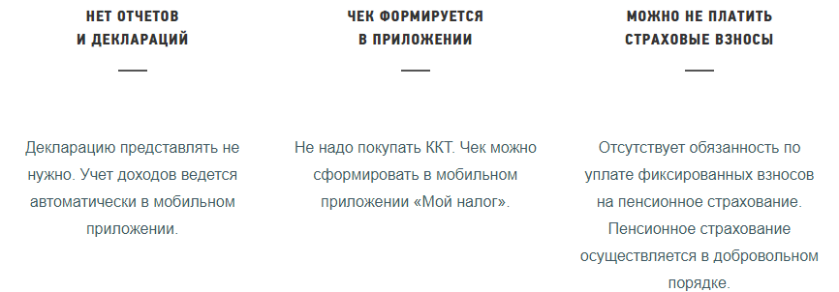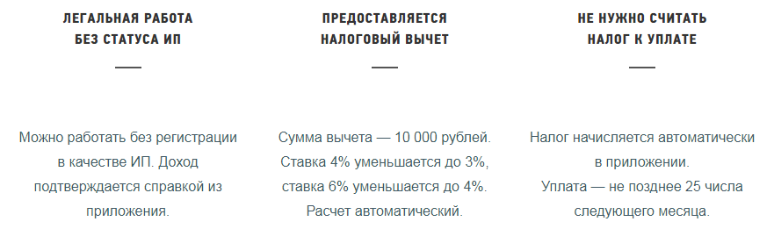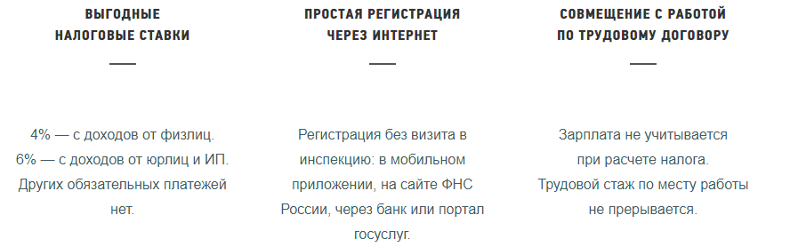
КОМУ ПОДХОДИТ ЭТОТ НАЛОГОВЫЙ РЕЖИМ

Новый спецрежим могут применять физлица и индивидуальные предприниматели (самозанятые), у которых одновременно соблюдаются следующие условия.
- Они получают доход от самостоятельного ведения деятельности или использования имущества.
- При ведении этой деятельности не имеют работодателя, с которым заключен трудовой договор.
- Не привлекают для этой деятельности наемных работников по трудовым договорам.
- Вид деятельности, условия ее осуществления или сумма дохода не попадают в перечень исключений, указанных в статьях 4 и 6 Федерального закона от 27.11.2018 № 422-ФЗ.

ОГРАНИЧЕНИЕ ПО СУММЕ ДОХОДА

Налог на профессиональный доход можно платить, только пока сумма дохода нарастающим итогом в течение года не превысит 2,4 млн рублей.
Ограничения по сумме месячного дохода нет. Сумма дохода контролируется в приложении «Мой налог». После того, как доход превысит указанный лимит, налогоплательщик должен будет платить налоги, предусмотренные другими системами налогообложения.
Физические лица без статуса ИП должны будут платить налог на доходы физических лиц. Индивидуальные предприниматели смогут подать уведомление о применении подходящего спецрежима и платить налоги по предусмотренным им ставкам и правилам.
С начала следующего года можно будет снова платить налог на профессиональный доход. Но для этого нужно соблюсти формальности: пройти регистрацию и отказаться от применения других спецрежимов, если они используются индивидуальным предпринимателем.

НАЛОГОВЫЕ СТАВКИ

Налоговая ставка зависит от того, кто перечислил деньги налогоплательщику налога на профессиональный доход.
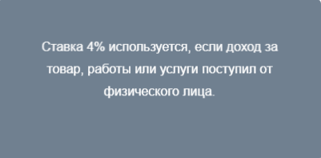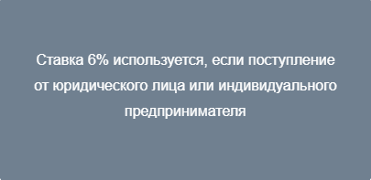
Покупателя нужно указать при формировании чека в приложении «Мой налог». Учет налоговых ставок и расчет суммы налога к уплате происходит автоматически. Все произведенные начисления и предварительную сумму налога к уплате можно увидеть в приложении в любое время в течение месяца.
Налоговый режим будет действовать в течение 10 лет. В этот период ставки налога не изменятся.

КАКИЕ ПЛАТЕЖИ ЗАМЕНЯЕТ НАЛОГ НА ПРОФЕССИОНАЛЬНЫЙ ДОХОД

Особенности применения специального налогового режима:
Физические лица не уплачивают налог на доходы физических лиц с тех доходов, которые облагаются налогом на профессиональный доход.
Индивидуальные предприниматели не уплачивают:
- налог на доходы физических лиц с тех доходов, которые облагаются налогом на профессиональный доход;
- налог на добавленную стоимость, за исключением НДС при ввозе товаров на территорию России;
- фиксированные страховые взносы.
Индивидуальные предприниматели, которые зарегистрировались в качестве налогоплательщиков налога на профессиональный доход, не уплачивают фиксированные страховые взносы. На других специальных налоговых режимах страховые взносы нужно платить даже при отсутствии дохода.
При отсутствии дохода в течение налогового периода нет никаких обязательных, минимальных или фиксированных платежей. При этом самозанятые являются участниками системы обязательного медицинского страхования и могут получать бесплатную медицинскую помощь.

КАК РАССЧИТАТЬ СУММУ НАЛОГА К УПЛАТЕ

Самостоятельно ничего считать не нужно. Применение налогового вычета, учет налоговых ставок в зависимости от налогоплательщика, контроль над ограничением по сумме дохода и другие особенности расчета полностью автоматизированы.
От налогоплательщика требуется только формирование чека по каждому поступлению от того вида деятельности, которая облагается налогом на профессиональный доход.
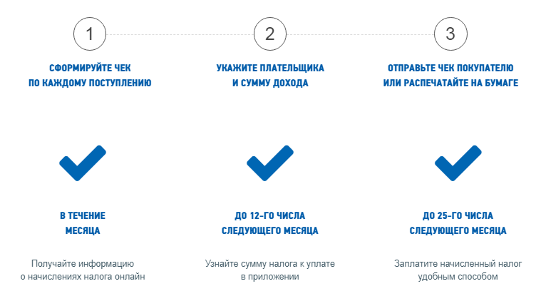

КАК САМОЗАНЯТЫЙ НАЛОГОПЛАТЕЛЬЩИК БУДЕТ ПРОИНФОРМИРОВАН О НЕОБХОДИМОСТИ УПЛАТЫ НАЛОГА

В период с 9-го по 12-е число месяца, следующего за истекшим налоговым периодом, налоговым органом автоматически формируется квитанция на уплату налога и направляется Вам в мобильное приложение «Мой налог» и в веб-кабинет «Мой налог». Если сумма исчисленного налога не превышает 100 рублей, то этот налог будет включен в следующий налоговый период, пока размер налога не составить более 100 рублей.
Налогоплательщик вправе уполномочить на уплату налогаоператоров электронных площадок и (или) кредитные организации, которые осуществляют информационный обмен с налоговыми органами. В этом случае налоговый орган будет дополнительно направлять уведомление об уплате налога уполномоченному лицу.

МОБИЛЬНОЕ ПРИЛОЖЕНИЕ «МОЙ НАЛОГ»

«Мой налог» — это официальное приложение ФНС России для налогоплательщиков налога на профессиональный доход. Оно помогает зарегистрироваться и работать на льготном спецрежиме, который еще называют налогом для самозанятых. Приложение обеспечивает всё взаимодействие между самозанятыми и налоговыми органами, не требуя личного визита в инспекцию. Оно заменяет кассу и отчетность.
- Можно зарегистрироваться с телефона;
- Легко сформировать и отправить клиенту чек;
- Удобно следить за начислением налогов;
- Приходят уведомления о сроках уплаты;
- Есть справка для подтверждения доходов;
- Также в приложении доступны инструменты аналитики для детального финансового анализа своей деятельности.

КАК ЗАРЕГИСТРИРОВАТЬСЯ ПО ПАСПОРТУ, ЧЕРЕЗ ЛИЧНЫЙ КАБИНЕТ ИЛИ ПОРТАЛ ГОСУСЛУГ

По паспорту — с телефона или планшета
Это удобно, если нет доступа в личный кабинет налогоплательщика-физлица. При сканировании паспорта данные для заявления распознаются и заполняются автоматически. После распознавания нужно будет сфотографироваться.

Через личный кабинет налогоплательщика — для любых устройств
Для регистрации через личный кабинет паспорт не нужен. Понадобится ИНН и пароль, который вы используете для доступа в личный кабинет физлица на сайте nalog.ru.

Через Единый портал государственных и муниципальных услуг – для любых устройств
Для регистрации через портал госуслуг паспорт не нужен. Понадобится мобильный телефон, или почта, или СНИЛС и пароль, которые вы используете для доступа к электронным госуслугам на сайте gosuslugi.ru

Подробная информация с пошаговой инструкцией регистрации по ссылке: https://npd.nalog.ru/app/

